Matematika 14.5.

Jak se jmenuješ? __________________________________

1. Kolik rozdílů je na obrázku?

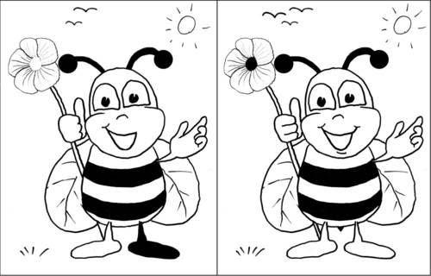

- 10
- 3
- 5
- jiné číslo

2. Kolik je na obrázku zelených čtverců?
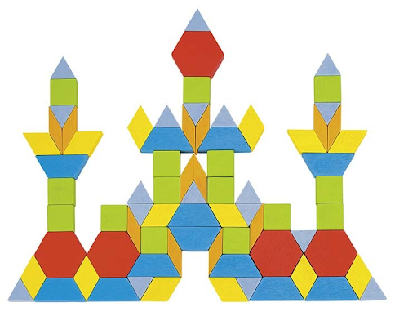

- 12
- 15
- 10
- 20

3. Kolik je na obrázku zelených trojúhelníků?

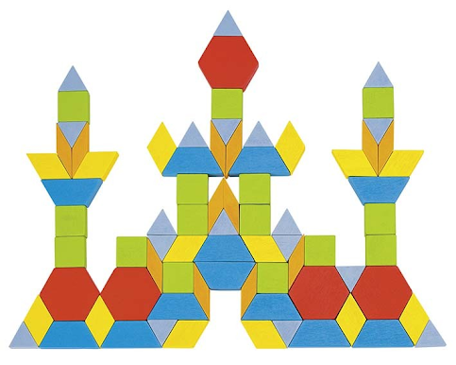
- 17
- 18
- 16
- 0

4. Kterým číslem bude pokračovat tato řada: 0 2 3 5 6 ?
- 9
- 7
- 10
- 8

5. Jaké číslo bude místo otazníku na obrázku?

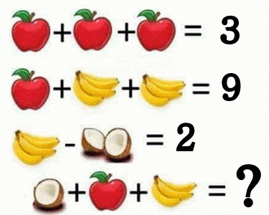

- 7
- 8
- 6
- 5

